«СОГЛАСОВАНО»  Начальник ОГИБДД Межмуниципального отдела МВД России «Березовский»  ________________  майор полиции К. В. Чернов  «___»____________2015 г.  Глава Березовского района  ________________В. А. Швецов  «___»____________2015 г. | «УТВЕРЖДАЮ»  Заведующая муниципальным бюджетным дошкольным образовательным учреждением  «Березовский детский сад № 3 с приоритетным осуществлением деятельности по физическому развитию»  _____________С. Л. Щербакова  «___»_______________2015 г.

ПАСПОРТ
ДОРОЖНОЙ БЕЗОПАСНОСТИ

Муниципальное бюджетное дошкольное образовательное учреждение
«Березовский детский сад № 3
с приоритетным осуществлением деятельности
по физическому развитию»

2015 г.
СОДЕРЖАНИЕ
- Общие сведения
- План-схемы муниципального бюджетного дошкольного образовательного учреждения «Березовский детский сад № 3».
- Сведения об организации работы по профилактике детского дорожно – транспортного травматизма в детском саду.
- Основные направления деятельности ДОУ по профилактике детского дорожно-транспортного травматизма на улицах и дорогах поселка
- Краткие сведения о традиционных мероприятиях по изучению по ПДД.
- Участие в конкурсах, акциях
- План работы по профилактике детского дорожно – транспортного травматизма на 2015-16 учебный год

- ОБЩИЕ СВЕДЕНИЯ

Муниципальное бюджетное дошкольное образовательное учреждение «Березовский детский сад № 3 с приоритетным осуществлением деятельности по физическому развитию»
Тип ДОУ дошкольное учреждение

Юридический адрес: 662520 Красноярский край Березовский район пгт. Березовка ул. Дружбы 132 «А»
Электронная почта: bds_2011@mail.ru
Телефон: 8 (39175) 2 13 64

Фактический адрес: 662520 Красноярский край Березовский район пгт. Березовка ул. Дружбы 132 «А»
Электронная почта: bds_2011@mail.ru
Телефон: 8 (39175) 2 13 64

Руководители ДОУ :
- Заведующая Светлана Лифантьевна Щербакова, т. 8 (39175) 2 13 64
- Заместитель заведующей по воспитательно – методической работе Светлана Георгиевна Щетинина, т. 8 (39175) 2 13 64

Ответственные работники муниципального органа образования:
методист РМК Полежаева А.В., т. 8 (39175) 2 12 51

Ответственные от Госавтоинспекции:
- инспектор по пропаганде Батура А. А., т. 8 (39175)2 13 53
- старший гос. инспектор Чернявский Д. В.,т. . 8 (39175)2 37 70

Ответственный работник за мероприятия по профилактике детского травматизма в ДОУ:
Заместитель заведующей по воспитательно – методической работе
Светлана Георгиевна Щетинина, т. 8 (39175) 2 13 64

Количество детей в ДОУ – 152 ч.
Наличие уголка по БДД – есть (в приемных комнатах всех возрастных групп, в холле 2-го этажа).
Наличие автогородка в ДОУ – нет.
Наличие автобуса в ДОУ – нет.
Время пребывания детей в ДОУ: 7.00 ч – 19.00 ч
Непосредственно – образовательная деятельность:
- первая половина дня – 9.00 ч – 11.00 ч
- вторая половина дня – 15.30 ч – 16.00 ч

Телефоны оперативных служб:
- . 8 (39175)2 13 53
- . 8 (39175)2 17 55 – ГИБДД РЭО
- . 8 (39175)2 51 71
- ЕС 112
- 8 (39175) 2 12 02 – полиция
- 8 (39175) 2 11 03 – скорая медицинская служба
- 8 (39175) 2 15 01 - МЧС

- ПЛАН - СХЕМЫ МУНИЦИПАЛЬНОГО БЮДЖЕТНОГО ДОШКОЛЬНОГО ОБРАЗОВАТЕЛЬНОГО УЧРЕЖДЕНИЯ «БЕРЕЗОВСКИЙ ДЕТСКИЙ САД № 3».
- пути движения транспортных средств к местам разгрузки/погрузки и рекомендуемых безопасных путей передвижения детей по территории образовательного учреждения; (Приложение. Схема 1.)
- организация дорожного движения в непосредственной близости от образовательного учреждения с размещением соответствующих технических средств, маршруты движения детей и расположение парковочных мест; (Приложение. Схема 2.)
- район расположения муниципального бюджетного дошкольного образовательного учреждения "Березовский детский сад № 3», пути движения транспортных средств и детей. (Приложение. Схема 3.)
- СВЕДЕНИЯ ОБ ОРГАНИЗАЦИИ РАБОТЫ ПО ПРОФИЛАКТИКЕ ДЕТСКОГО ДОРОЖНО – ТРАНСПОРТНОГО ТРАВМАТИЗМА В ДЕТСКОМ САДУ.
- Основные направления деятельности ДОУ по профилактике детского дорожно-транспортного травматизма на улицах и дорогах поселка
Задачи:
1.Сохранение жизни и здоровья детей.
2.Создание необходимых условий для обеспечения непрерывного воспитательного процесса в области безопасности дорожного движения.
3. Создание у детей стереотипов безопасного поведения на улице.
4.Обучение основам транспортной культуры.
5. Привлечение внимания общественности к проблеме безопасности на дороге.
По всем направлениям деятельности ДОУ по профилактике детского дорожно - транспортного травматизма определены формы работы:
- с педагогами: информационно практические обучающие занятия, анкетирование, тестирование, консультации, выставки, мастер-классы, изготовление методических игр и пособий, обзор литературы, педагогические советы, семинары;
- с детьми: целевые прогулки, свободная продуктивная деятельность, музыкально-игровые досуги, праздники, развлечения, театрализация (кукольные, драматические представления, спектакли), учебно-тренировочные комплексные занятия по ПДД, беседы, выставки, чтение художественной литературы, игра (дидактическая, сюжетно-ролевая, подвижная, интеллектуальная), изготовление атрибутов для проигрывания дорожных ситуаций, викторины;
- с родителями: родительский всеобуч, родительские собрания с приглашением инспектора ГИБДД, сотворчество родителей и воспитателей, совместные досуги, анкетирование, консультации, беседы по предупреждению детского дорожно - транспортного травматизма, совместное составление фото и видеоматериалов.
Направление деятельности
- познавательные игры;
- конкурсы рисунков;
- создание развивающей среды в группах по ПДД.
Организационная работа
- обновление уголков безопасности;
- организация проведения игровых и обучающих развлечений по ПДД.
Инструктивно - методическая работа
- Проведение занятий для воспитателей по ПДД;
- разработка методических рекомендаций;
- распространение информационных листков, бюллетеней, буклетов;
Массовая работа
- Проведение конкурсов, праздников, соревнований по ПДД;
- конкурсы рисунков, аппликаций;
Ожидаемый результат
- Совершенствование профилактической работы по ПДД в детском саду;
- формирование навыков правильного поведения детей;
- предотвращение детского дорожно-транспортного травматизма.

- Краткие сведения о традиционных мероприятиях по изучению по ПДД .

- Неделя ПДД «Внимание дети»
Цель: расширение и углубление работы с детьми дошкольного возраста по правилам безопасности поведения на дорогах.
№ | Мероприятие | Ответственный | Сроки
 | Родительское собрание (консультации) в группе «Ваш ребенок и дорога».  Анкетирование родителей « Роль родителей в воспитании безопасного поведения детей на улицах и дорогах».  Создание родителями дидактических игр по изучению ПДД. | Воспитатели групп,  родители | 13.10 – 17.10
 | Спортивные развлечения «Красный, желтый, зеленый.»  ( старшие группы) | Физинструктор | 17.10 - по расписанию НОД
 | Спортивное развлечение «Азбука дорожного движения». (подготовительная группа) | Физинструктор | 15.10 - по расписанию НОД
 | Конкурс детского рисунка «Страна светофория» | Старший воспитатель, воспитатели групп | 16.10.
 | Темы для обсуждения «Наш поселок. Мы знакомимся с улицами поселка.» | Воспитатели групп | 13.10 – 17.10
 | Экскурсия по улицам поселка. Исследование опасных участков маршрута. Составление карты-схемы безопасного пути. | Воспитатели групп | 13.10 – 17.10
 | Просмотр м/ф по правилам ПДД с последующим обсуждением. | Старший воспитатель, воспитатели групп | 2 младшие, средняя -13.10 – 15.30
 | Просмотр м/ф по правилам ПДД с последующим обсуждением. | Старший воспитатель, воспитатели групп | Старшие, подготовительная – 16.10 в 16.10
 | Сюжетно ролевые игры «Пешеход - водитель» | Воспитатели групп | 13.10 – 17.10
 | Чтение художественной литературы. А.Северный «Светофор», В.Кожевников «Светофор», С.Михалков «Бездельник - светофор»,  С.Михалков «Если свет зажёгся красный», «Дядя Стёпа – милиционер». Н.Мигунова «Учимся переходить дорогу» и др… | Воспитатели групп | 13.10 – 17.10
 | Моделирование «Придумай свой дорожный знак». (Конкурс – 1,2 знака от группы) | Воспитатели групп | Презентация знаков 17.10 в 15.15
 | Фотовыставка «Образцовые пешеходы». | Старший воспитатель, воспитатели групп | 17.10.
 | Тиражирование опыта работы ДОУ по обучению детей правилам дорожного движения. (сайт ДОУ, статья в районной газете) | Старший воспитатель | 20.10.

- Конкурс «Дорожный знак будущего»

Положение о конкурсе дорожных знаков «Дорожный знак будущего»
Цель: профилактика дорожно-транспортного травматизма среди дошкольников, привлечение внимания семей воспитанников к вопросам ознакомления детей с ПДД.
Задачи:
1. Формировать интерес детей к ПДД, через совместное составление с родителями и обсуждение дорожных знаков изготовленных своими руками.
2. Использовать прикладную деятельность для закрепления у детей знаний о безопасном поведении на дороге.
3. Укреплять взаимодействие родителей и педагогов в вопросе обучения детей культуре поведения на дороге;
Организаторы: администрация МБДОУ «Березовский детский сад №3»
Участники конкурса: воспитанники, родители воспитанников всех возрастных групп.
Сроки и место проведения:
МБДОУ «Березовский детский сад №3»
1. Работы принимаются до 17 октября 201. года.
2. Время проведения конкурса 17 октября 201. года.
3. Конкурс проводится по следующим критериям:
- Соответствие работы теме конкурса, соответствие материалов возрасту детей
- Оригинальность оформления
- Выразительность изображения
- Качество техники исполнения: аккуратность оформления, эстетика оформления.
- Качественное текстовое сопровождение (стихи, загадки, пословицы, тезисы, памятки), увлекательность подобранного
Номинации: «Внимание дети! », «Изучай на зубок дорожные знаки дружок», «Как моя семья соблюдает правила дорожного движения»
Члены жюри:……………………………………..
Подведение итогов и награждение: работы участников оцениваются по 3 бальной системе (от 0 до 3) жюри. Победители и участники награждаются грамотами и благодарственными письмами.
Жюри оставляет за собой право внесения новых номинаций по итогам конкурса.

- Участие в конкурсах, акциях

№ | Название | Время | Уровень
1. | «Дядя Степа - милиционер» | 2014 | муниципальный
2. | Всей семьей за безопасность дорожного движения | 2014 | муниципальный
3. | «Я маленький, но яркий и заметный!» | 2015 | муниципальный

- План работы по профилактике детского дорожно – транспортного травматизма на 2015-16 учебный год
Цель: скоординировать работу всех участников образовательного процесса по воспитанию у детей безопасного поведения на дорогах.
Задачи:
- Развивать у детей устойчивые навыки сознательного отношения к соблюдению правил дорожного движения, способность воспринимать реальный мир города, улицы.
- Применять современные формы, методы обучения и воспитания, направленные на предупреждение несчастных случаев с детьми, продолжать обучать детей правилам дорожного движения, правилам этического и безопасного поведения в транспорте.
- Довести до сознания детей, к чему может привести нарушение правил дорожного движения.
- Формировать умение ориентироваться в основных дорожных знаках.
- Воспитывать у детей внимание, сосредоточенность, умение применять
полученные знания в сложившихся ситуациях.
- Продолжать знакомить детей с работой ГИБДД.
- Формировать у родителей устойчивый интерес к безопасности детей как участников дорожного движения, привлекать взрослых к совместной деятельности с детьми.
- Использовать возможности ДОУ и материально - технический потенциал для обучения и воспитания грамотных участников дорожного движения.

Месяц | Работа с родителями | Темы занятий | Дополнительные формы освоения содержания | Обогащение  предметно-пространственной  среды
Сентябрь | Оборудование уголков для изучения правил дорожного движения. | Наши помощники на улице (регулировщик, светофор, переход, дорожные знаки) | Конкурс детского рисунка «Пешеход, дорога, водитель».  Развлечение «Дорожная азбука»- спортивное развлечение – подгот. «А». | Оборудование центров  для изучения ПДД.  Оформление  экспозиции в мини-музее  с макетом дороги.
Октябрь | Родительские собрания в группах «Ваш ребенок и дорога» | Наш город.  Мы знакомимся с улицами города.  Экскурсия по городу «Улицы нашего города» | Неделя по ПДД на тему «Внимание дети».  Спортивное развлечение: «Красный, желтый ,зеленый» подгот. «Б» | Выставка детского  рисунка «Пешеход, дорога, водитель»
Ноябрь | Консультация «Знакомим ребенка с номером автобуса, трамвая, которым пользуемся» | Поведение на улице | Прогулка «Наблюдение за движением транспорта, работой водителя».  Праздник «Посвящение в пешеходы». | Оформление  уголка по правилам  дорожного движения  «Твой друг – светофор»
Декабрь | Родительское собрание «Знакомим детей с правилами дорожного движения»  Встреча с инспектором ГИБДД | Знай и выполняй правила дорожн6ого движения. | Экскурсия «Знакомство с улицей».  Конкурс плакатов «Наш друг-светофор» | Приобретение  видеофильма  «Улица полна  неожиданностей»
Январь |  | Моя дорога в детский сад | Экскурсия к остановке автобуса | Изготовление  атрибутов для  подвижных игр
Февраль | Консультация «Типичные случаи детского травматизма, меры его предупреждения» | Транспорт нашего города | Спортивные досуги: «Знаем правила движения, как таблицу умножения»» все группы. | Оформление  экспозиции с макетом  дороги в ДОУ
Март | День открытых дверей.  Семинар-практикум  - Открытое занятие  - Деловая игра  «Я- пешеход» | Улицы нашего города | Подвижные игры. Изготовление пиктограмм «Что можно и чего нельзя на улице». | Оформление фотоальбома  «Знакомим детей с правилами  дорожного движения».
Апрель |  | Если мы – пассажиры | Развлечение: «Светофор»- младшие группы  Викторина «Красный, желтый, зеленый» | Изготовление  дидактических игр
Май | Совместный праздник с родителями «Мой друг – светофор» | Наши друзья – дорожные знаки | КВН «Дети – дорога – безопасность» | Изготовление материала для игр по правилам дорожного движения на улице.
- Фото уголков безопасности
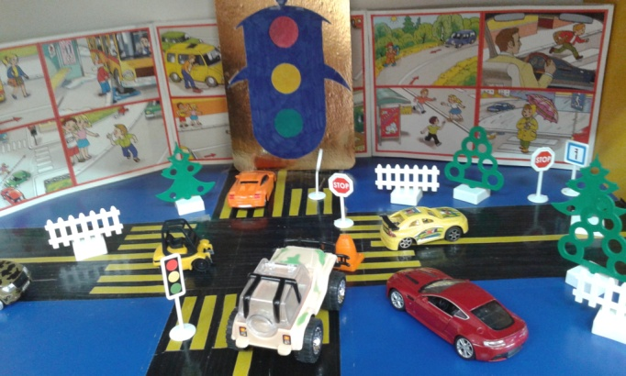 | 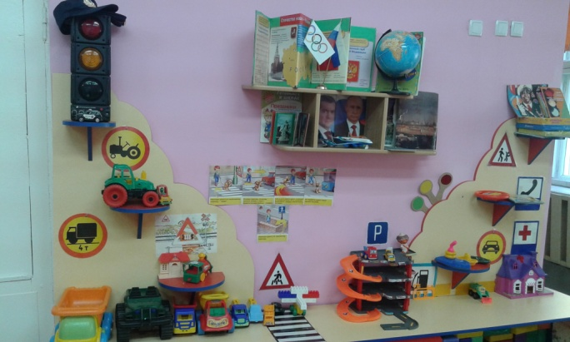
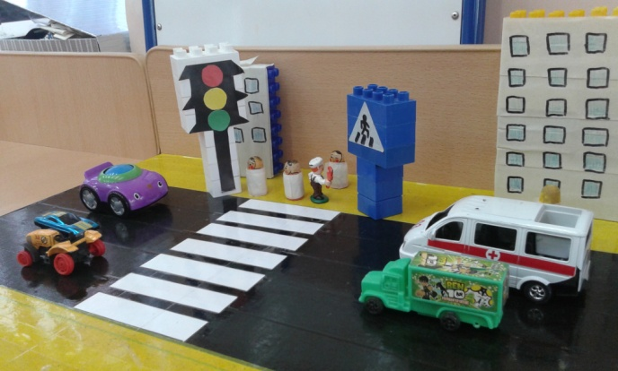 | 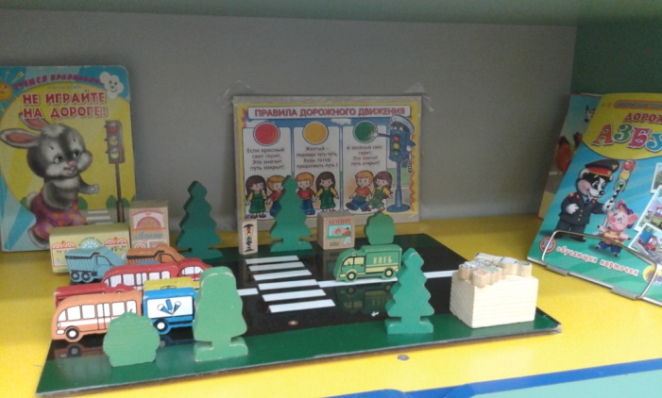
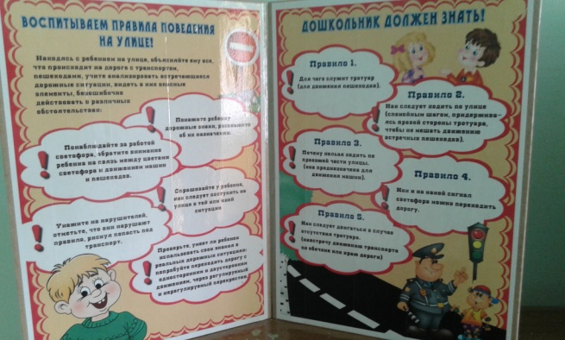 | 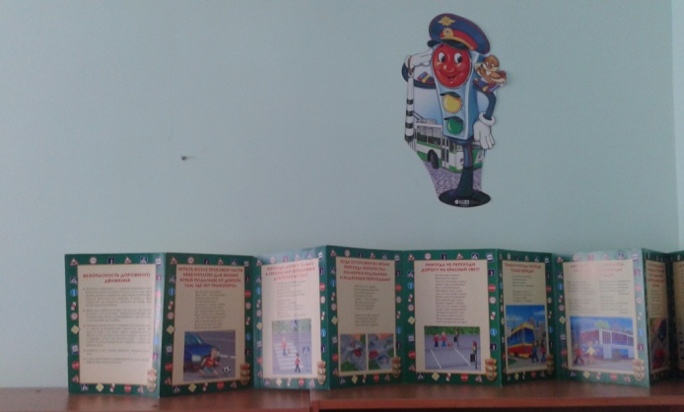
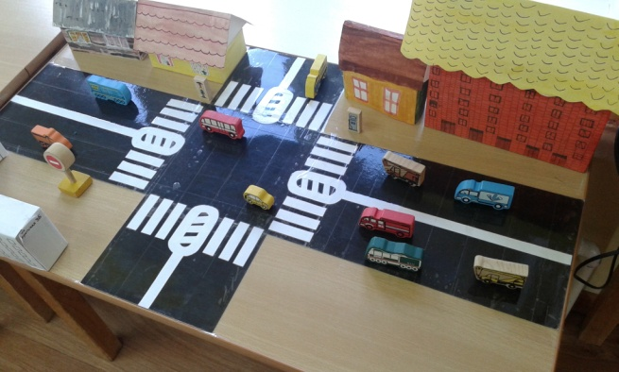 | 